深圳广播电影电视集团互联网融媒体生产运营平台材料

项目简介：
深圳广电集团互联网融媒体生产运营平台项目以“全面融合生产、优化操作体验、UGC移动采编、完善双向互动、丰富数据统计、内容开放共享、模块灵活拓展、架构安全可靠”为八大建设目标。构建新一代的融媒体平台，将采、编、发等全流程贯通，贯通体现在业务流程的无缝衔接，后台数据的统一管理与展现，同时为节目生产人员提供丰富多样的辅助工具，高效的实现多渠道采集和多终端分发，提供完善的数据支持以及更优的用户体验。互联网融媒体生产运营平台项目基于平台+服务的架构模式打造全新的融媒体生产运营平台，通过汇聚台内外资源，形成统一的、广泛连接的、分布式的、协同紧密的融媒体平台，提升内容的生产力、创新力。互联网融媒体生产运营平台包含了众多的服务模块，这些服务模块组成了包括：融媒体管理平台门户、融媒号媒体平台门户、API接口开放平台和一个融媒号移动助手客户端。平台部署方面，采用私有容器云平台+微服务的部署方式，利用容器云平台特性在项目中落实CI/CD，支持对微服务组件进行快速部署和弹性扩展。

一、项目基本情况和主要创新点
深圳广播电影电视集团互联网融媒体生产运营平台项目以“全面融合生产、优化操作体验、UGC移动采编、完善双向互动、丰富数据统计、内容开放共享、模块灵活拓展、架构安全可靠”等八大建设目标。从而构建新一代的融媒体平台，将采、编、发等全流程贯通，贯通体现在业务流程的无缝衔接，后台数据的统一管理与展现，同时为节目生产人员提供丰富多样的辅助工具，高效的实现多渠道采集和多终端分发，提供完善的数据支持以及更优的用户体验。
本项目基于平台+服务的架构模式打造全新的融媒体平台，通过汇聚台内外资源，形成统一的、广泛连接的、分布式的、协同紧密的融媒体平台，提升内容的生产力、创新力。
整个互联网融媒体生产运营平台项目包含了众多的服务模块，这些服务模块组成了包括：融媒体管理平台门户、融媒号媒体平台门户、API接口开放平台和一个融媒号移动助手客户端。
融媒体管理平台门户主要包含了首页门户功能信息展现、内容管理、融媒库、深视舆情库、直播管理、用户粉丝与互动、活动管理、收益管理、融媒大数据、微信矩阵、融媒号矩阵、系统管理总共12大一级功能菜单。
融媒号媒体平台门户主要包含了首页门户信息功能展现及登录注册、内容发布、融媒库、深视舆情库、直播、互动、活动、收益中心、融媒大数据、设置十大一级功能菜单。
API接口开放平台提供开放的接口服务，使其灵活便利的对接第三方的应用于服务，包含标准的用户统一认证接口实现单点登录，内容同步分发，标准的SDK和JSSDK的探针服务等
融媒号移动助手主要包含了动态、发文章、作品管理、消息、个人中心五大功能菜单。
本平台总体架构图如下图所示：
整个平台由基础资源层、服务层和软件门户及应用层组成。基础资源层包括计算资源、存储资源、网络资源；服务层包含了平台服务模块和应用服务模块两大类，通过各个服务模块为上层软件门户及应用层提供相关的后台服务。
平台级的服务包含了监控服务、集群转码、日志采集、安全服务、容器服务、运维管理服、CDN分发服务等。
应用服务模块包括了基础服务模块、生产工具、发布运营服务、能效服务几个部分。其中：
- 基础服务包括了C端和B端用户的统一认证、B端用户的权限中心、租户的开通配置、消息的通信服务以及各个模块接入到系统框架的统一接入服务。
- 生产工具部分包含了新媒体的多媒体编辑器、视音频编辑工具、直播拆条工具、以及对图片的编辑工具，各类生产工具辅助新媒体编辑中各类内容素材的生产加工。
- 发布运营类服务包含内容管理和互动运营两大部分，内容管理包含了针对内容发布和管理的各个服务模块，包含了文章、视音频、直播、播放器、专题、评论、栏目、标签、审核等服务模块。互动运营包含了和用户互动以及运营相关的模块服务，包括：爆料、社区、动态、会员、互动活动、主播秀、活动直播、积分商城以及和内容运营相关的融媒号服务模块。渠道发布主要针对自有渠道发布和三方渠道发布的服务模块，包括了可以发布到自有渠道的APP、手机站、网站，以及三方渠道的微信、微博等。
- 能效服务部分主要包括了大数据相关的数据采集与分析服务，包含的服务模块有：数据采集、线索舆情、运营分析、用户画像、智能推荐等服务模块。
门户及应用层包含了租户管理平台、融媒体管理平台门户、融媒号媒体平台门户三大门户以及融媒号移动助手、壹深圳APP、直新闻APP三款客户端。
互联网融媒体生产运营平台在系统架构上采用了前后端分离+微服务的方式。微服务是当前非常重要的底层架构设计模式，基于微服务模式可以完成WEB应用的快速组件化，对于自动化部署及快速扩展都有非常大的优势。因此系统全面使用微服务来完成架构设计，满足系统功能持续迭代和高性能、高并发扩展的刚性需求。
系统在启动微服务设计模式后，由于进行了业务组件化拆解，业务模块数量会快数增加，因此必须启用自动化的部署能力来保证系统的快速部署和运维。平台使用了Rancher+docker来完成系统的快速搭建，在该项目实现了CI/CD。
安全方面，主要考虑的是网络安全防护和不同网间或域间文件的安全传输以及应用接口安全。系统将采用防火墙作为网络安全的重要防护设备。应用接口层面采用接口token、appid、appsecret的模式授权访问。
二、目前应用情况
互联网融媒体生产运营平台整体业务框架如下图：
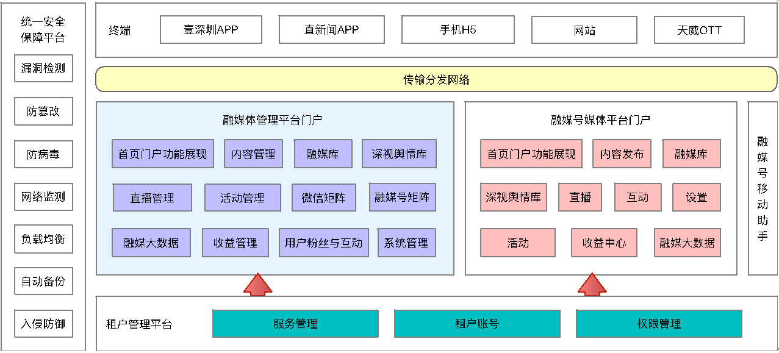
平台包含了租户管理平台、融媒体管理平台门户、融媒号媒体平台门户三大门户和融媒号移动助手。在不同的业务场景下分别提供给运维人员、平台小编和平台管理员以及融媒号用户使用。其中：
租户管理平台提供给平台运维人员使用，用来给平台开通租户以及维护管理各个服务模块的添加、删除、停用。同时负责给租户的总管理员账号开通相应的权限。
融媒体管理平台主要提供给平台管理员和平台级的小编使用。管理员用于管理该租户下的各个管理模块，包括账号开通，各个角色的权限设置。平台级小编主要用于平台级的内容以及互动运营的管理审核工作。
融媒号媒体平台主要提供给融媒号用户用于编稿、发稿使用。同时提供了融媒号移动助手，便于手机端的发稿审稿操作，增强了移动创作的能力。
融媒号平台自2018年11月已上线运营，已上线产品为“壹深圳号平台”（http://1sz.mp.sztv.com.cn），系统界面如下：

平台对标头条号、微信公众号等公众创作平台，面向社会运营，可邀请各类机构、媒体等入驻开设壹深圳号发布文章，并在壹深圳APP展示。
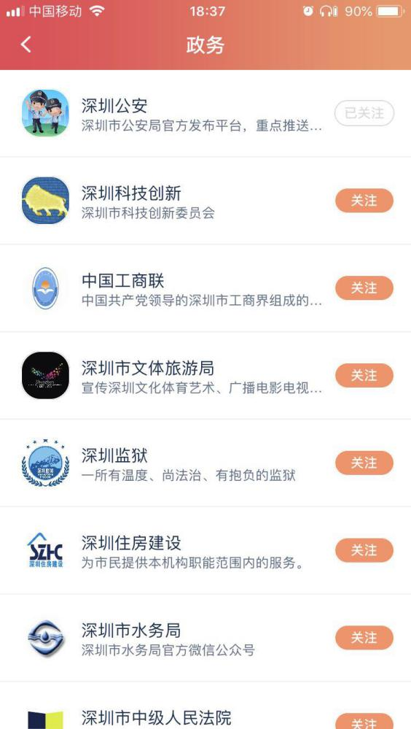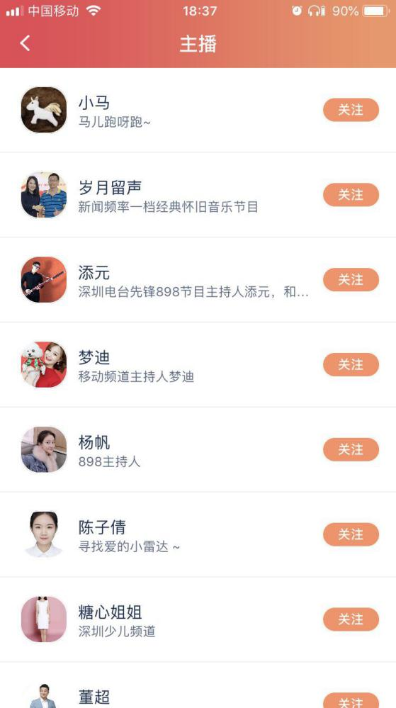
截止目前平台已开通206个壹深圳号，其中包括深圳市各类政府机构、事业单位、医疗机构、深圳广电集团自办栏目及名主播等，入驻壹深圳号已累计发布文章约7500篇。
三、成长空间和发展前景
媒体融合发展是传媒领域一场重大而深刻的变革。传统的媒体发展正面临战略转型，以互联网、移动互联网为代表的新媒体快速崛起，传统的媒体作为主流媒体正面临“影响力弱化、发展支撑力弱化、舆论引导力弱化”的严峻挑战。同时，移动互联网、云计算、大数据等新一代信息技术对传统媒体的服务模式与服务格局也产生了全方位影响。
深圳广电集团也于早期投入了新媒体平台的建设，从2016年至2018年，基本完成了融媒体平台1.0的建设。实现了在同一个媒体平台下同时支撑了壹深圳和直新闻两个APP客户端。同时整合了45个集团微信公众号以及150多万用户粉丝数据。
随着互联网的快速发展和功能模块的快速迭代，融媒体平台1.0也开始面临了一些挑战和困难。包括：
- 系统臃肿，随着快速的开发和迭代整个系统从技术架构上稍显臃肿，整个架构上属于单一架构，也不利于当前各个服务模块快速的迭代和扩展。对于新增的需求没有很好的模块化，日积月累造成了代码和架构的臃肿。此外随着数据量的日益增多，在整个迭代的过程中性能上也相继出现了各种瓶颈，包括系统响应速度及系统稳定性等。
- 操作体验，融媒体平台1.0界面框架以及用户体验逐渐稍显陈旧，随着互联网的应用广泛兴起，需要更加重视用户体验，提升编辑的生产效率。
- 数据统计，随着业务的发展，业务对统计分析的指标要求也越来越高，越来越复杂，当前采集的数据并不能完全满足相应的业务需求。
互联网融媒体生产运营平台旨在解决上述问题，为深圳广电集团融合生产业务提供更好的融合平台，为融媒体业务生产提供更好的支撑和良好的操作体验。能够支撑深圳广电集团壹深圳、直新闻及勒杜鹃（规划中）三款APP的业务发展。同时壹深圳号平台等融媒号平台提供了面向社会第三方进行运营和赋能的能力，随着各类融媒号的持续入驻，将继续扩大深圳广电新媒体平台的影响力，对于深圳广电集团做大做强新媒体、占领新媒体渠道舆论制高点具有重要意义。

